关于艺术类专业专升本考试考前准备及操作流程说明

**一、环境设计、视觉传达设计、产品设计专业考生考前物品自备：**

1.考试科目1为《设计素描》，考试科目2为《装饰画》。

2.绘画材料自备：8K素描纸和8K水粉纸各两张（1张备用）；

其他素描绘画和装饰绘画所需绘画工具。

1. **舞蹈表演（艺术舞蹈）、**

1.中国舞方向：基本功考试考生需穿着体操服、白色裤袜（女生）、软底鞋；剧目表演考试服装、道具、音乐自备。  
 2.体育舞蹈方向：考生须着训练服或比赛服。  
 3.健美操方向：考生必须穿紧身的健身服、健美操比赛服（服装不得有任何标志），不得佩戴任何饰品。

1. **音乐表演专业考生考前自备：**

音乐表演：着装得体，器乐方向除现代器乐外不得使用伴奏带；声乐方向除流行唱法外不得使用伴奏带。

**四、绘画题及视频题提交流程操作如下：**

1.绘画题-上传考试作品

1）点击上传附件-手机扫描上传

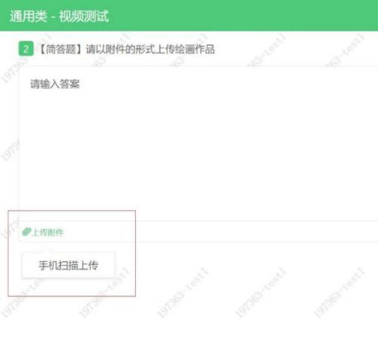

2）显示如下图，使用手机扫描下图二维码选取

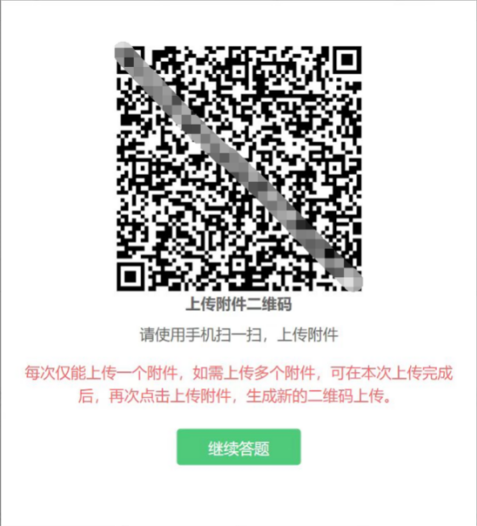

3）手机扫描二维码后，按要求操作，显示如图：

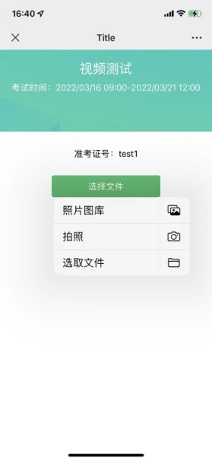

4）选取上传图片后， 如图：

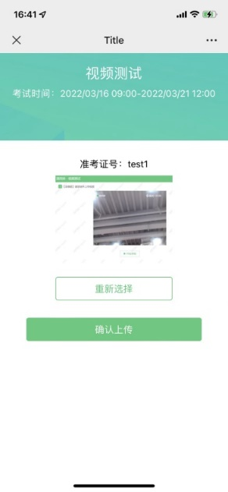

5）点击确认上传-上传成功，如不满意，可点击重新选择。

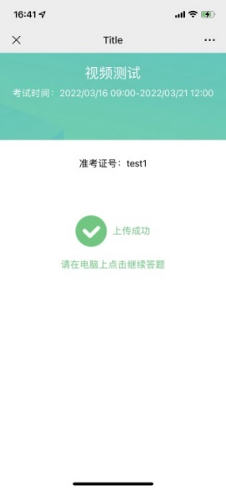

2.视频题

1）点击“开始录制”，

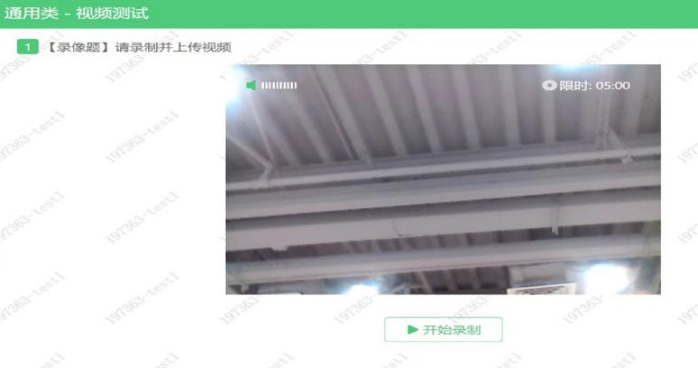

2）可随时点击下方的“结束录制”按钮，可自行上传视频。最大时常5分钟，系统会自动上传视频，将显示上传成功，

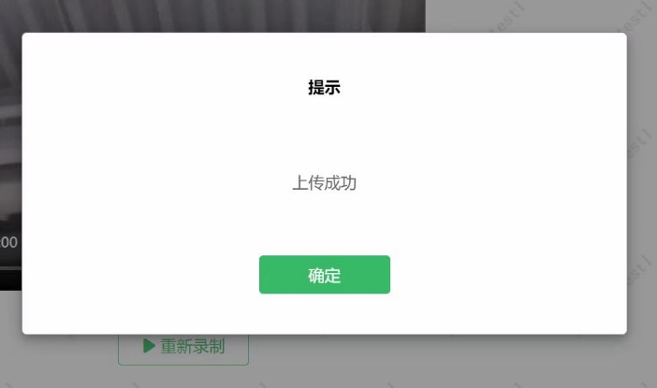

3）如需再次录制，点击重新录制

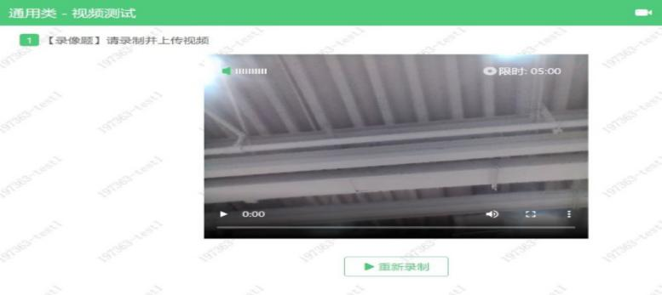

结束同上。